第43条：

算法调用优先于手写的循环。

例：程序effective_stl_test15

class Test

{

public:

void Print() const

{

*cout* << "Print Test" << *endl*;

}

};

Test t1;

Test t2;

Test t3;

*list*<Test> list1;

list1.*push_back*(t1);

list1.*push_back*(t2);

list1.*push_back*(t3);

// 循环调用Print

//for_each(list1.begin(), list1.end(), std::mem_fn(&Test::Print));

*for_each*(list1.*begin*(), list1.*end*(), std::*bind*(&Test::Print, std::*placeholders*::*_1*));

输出为：

Print Test

Print Test

Print Test

相比于bind，mem_fn是过时的东西。

第44条：

容器的成员函数优先于同名的算法。

第45条：

查找算法的选用。

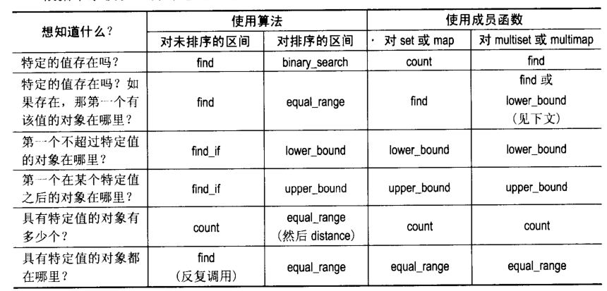

第46条：

考虑使用函数对象而不是函数作为STL算法的参数。

第47条：

第48条：

第49条：

第50条：